Zypern und der Islam

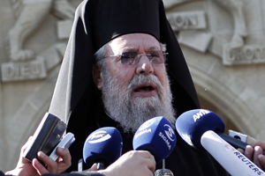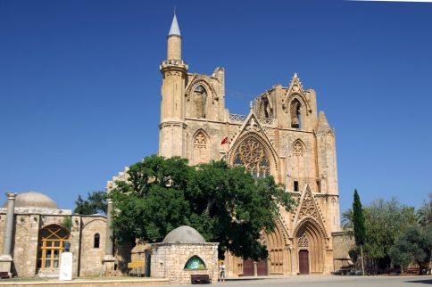

58 v. Chr. gelangte die Insel unter römische Herrschaft. Zypern blieb römisch und oströmisch/byzantinisch bis 1184, zuletzt unter Kaiser Isaak Komnenos. Die Kreuzritter und die Lusignans beherrschten die Insel bis 1489, anschließend gehörte die Insel bis 1571 zur Republik Venedig, danach zum Osmanischen Reich.

- 1878 Zypern wird an Großbritannien verpachtet.
- Zypern gehörte formal bis 1923 zur Türkei
- 1925 wurde Zypern Kronkolonie von GB
- 1960: Zypern wird unabhängig

Griechische Muslime leben heute größtenteils in der Türkei, Griechenland und auf Zypern. Viele Vorfahren der Griechischer Muslime waren vor der Zeit des Osmanischen Reiches christlich, sind aber zur Zeit des Osmanischen Reiches zum Islam konvertiert, da es bestimmte Vorteile gab:
- Ökonomische und gesellschaftliche Vorteile
- Muslime wurden von bestimmten Steuern befreit
- Neue Arbeitsmöglichkeiten (Bürokratie und Militär des Osmanischen Reiches)

Zypern-Türken und Zypern-Griechen

Zypern-Türken („Zyprer“):
- Einwohner Zyperns, die türkisch sprechen.
- Leben größtenteils im Norden der Insel (bilden dort 99% der Bevölkerung)
- Sunnitische Muslime
- Türkische Republik Nordzypern (wird nur von der Türkei als unabhängiger Staat anerkannt)

Zypern-Griechen („Zyprioten“):
- Betrachten sich sprachlich und kulturell als griechisch
- Leben heute größtenteils im Süden der Insel
- Etwa 80% der Bevölkerung gehören der zypriotischen-Orthodoxen Kirche an und sprechen zypriotisches Griechisch

Türkische Republik Nordzypern

- Staatsform: Parlamentarische Republik (De-facto-Regime)
- Amtssprache: Türkisch
- Währung: Türkische Lira (Der Euro wird aber als Mittel genutzt, um die Unabhängigkeit von der Türkei zu gewährleisten und um innerzyprischen Handel zu fördern)
- Hauptstadt: Nikosia
- Nur von der Türkei anerkannt
- Sondergebiet der Europäischen Union (EU geht von einer Unteilbarkeit der Insel aus)
- „Green Line“ (seit 2004): Demilitarisierte Zone zwischen beiden Landesteilen, die nicht als EU-Außengrenze betrachtet wird. (Güter- und Personenverkehr wird erleichtert)

